BASIN BÜLTENİ
TÜRKon/hb/16-26

38.GİRİŞİM VE İŞ DÜNYASI KONSEYİ DENİZLİ’DE TOPLANDI
TÜRKONFED BAŞKANI KADOOĞLU:
“DEMOKRASİ OLMADAN EKONOMİK KALKINMA OLMAZ”

TÜRKONFED 38. Girişim ve İş Dünyası Konseyi, 27-28 Mayıs 2016 tarihleri arasında GESİFED ev sahipliğinde Denizli’de düzenlendi. Ekonomi Bakanı Nihat Zeybekci, TÜRKONFED Başkanı Tarkan Kadooğlu, TÜSİAD Başkan Yardımcısı Şükrü Ünlütürk ve GESİFED Başkanı Gültekin Okay Salgar’ın açılışını yaptığı Konsey toplantısına Türkiye’nin birçok bölgesinden gelen iş insanları yoğun ilgi gösterdi.

28 Mayıs 2016 / Denizli- Orta gelir tuzağına dikkat çektiği raporlarıyla 2014 yılında gündemi belirleyen TÜRKONFED, siyasal-ekonomik ve toplumsal sorun alanlarına odaklanan çalışmalarına devam ediyor. “Orta Demokrasi Tuzağından Çıkışta Özel Sektörün Rolü” ana temasıyla TÜRKONFED 38. Girişim ve İş Dünyası Konsey Toplantısı, Denizli’de gerçekleştirildi. TÜRKONFED üyesi Güney Ege Sanayiciler ve İşadamları Federasyonu (GESİFED) ev sahipliğinde 27-28 Mayıs 2016 tarihleri arasında Denizli’de düzenlenen Konsey’e, üye federasyon ve derneklerin yöneticileri ile bölge iş insanları da katıldı.

Açılış konuşmaları, Ekonomi Bakanı Nihat Zeybekci, Denizli Valisi Şükrü Kocatepe, Denizli Büyükşehir Belediye Başkanı Osman Zolan, TÜRKONFED Yönetim Kurulu Başkanı Tarkan Kadooğlu, TÜSİAD Yönetim Kurulu Başkan Yardımcısı Şükrü Ünlütürk ve GESİFED Başkanı Gültekin Okay Salgar tarafından yapılan Konsey’de bir de panel düzenlendi. “Orta Demokrasi Tuzağından Çıkışta Özel Sektörün Rolü” temalı panelin moderatörlüğünü Denizli Sanayi Odası Başkanı Müjdat Keçeci yaparken, panelistler arasında KONDA Araştırma Şirketi Genel Müdürü Bekir Ağırdır, TÜRKONFED ve TÜSİAD Başkan Yardımcısı Şükrü Ünlütürk ve TİM Başkanvekili Süleyman Kocasert yer aldı.

BAKAN ZEYBEKÇİ: “ORTA GELİR TUZAĞINI, ORTA DEMOKRASİ TUZAĞI SORUNUNU ELE ALMADAN KONUŞAMAYIZ”
Konsey toplantısının açılışında konuşan Ekonomi Bakanı Nihat Zeybekci, orta gelir tuzağını, orta demokrasi tuzağı sorununu ele almadan konuşmanın mümkün olmadığının altını çizerek, şunları söyledi: “10 bin dolarlık bir ülke ile 20 bin dolarlık bir ülkenin demokrasi, insan hakları, adalet, ekonomik gelişmişlik ile siyaset kurumunun aynı olduğunu söylemek kendi kendimizi kandırmaktan başka bir işe yaramaz. Eksiklikleri ve rahatsızlıkları doğru tespit ederek, çözümleri konusunda

uzlaşabilmek de önemlidir. Orta gelir tuzağı, orta demokrasi tuzağı ile ele alınmadığında asla çalışmaz. Orta gelir tuzağı, orta demokrasi tuzağı ve orta eğitim tuzağı hep birlikte ele alınmalıdır. Orta gelir tuzağını aşmak için insan kaynağının ve eğitim seviyesinde geldiğiniz gelişme aşamasının önemi vardır. İş dünyasının nitelikli eleman arayışlarında ne kadar zorlandığını görürsünüz. TÜRKONFED’i bu konularda yaptığı çalışmalardan dolayı tebrik ediyorum.”

KADOOĞLU: “BİR ÜLKENİN KURUMLARI GÜCÜNÜ DEMOKRASİDEN ALIR”
Gelişmiş bir ekonomi için gelişmiş bir demokrasinin şart olduğunu söyleyen TÜRKONFED Başkanı Tarkan Kadooğlu da, “Barışın dilini egemen kılmak, barış diliyle konuşan bir siyaset kültürü yaratmak için kurumsal ve zihniyet değişimine ihtiyacımız var. Bu zihniyet değişimi için de en temel göstergenin gelişmiş bir demokrasi kültürü olduğuna inanıyoruz. Demokrasi ancak kurumsallaşmış yapılarla mümkündür ve bir ülkenin kurumları da, gücünü demokrasiden alır. Gelişmiş bir ekonomi için, gelişmiş bir demokrasinin şart olduğu bilinmelidir” dedi.

“Ülkemiz ve dünya çetin bir süreçten geçiyor. Türkiye olarak reformları bir an önce hayata geçirmeliyiz, son zamanlarda AB ile geliştirilen ilişkiler ışığında tam üyelik hedefine dönük yapılması gerekenleri kararlılıkla yerine getirmeliyiz” diyen Kadooğlu, şöyle devam etti: “Çevremizdeki ateş çemberinden ancak yine bölge ülkeleri ve komşularımızla iyi ilişkiler kurarak çıkabiliriz. Böyle bir dönemde yeni hükümetimize ve ekonomi yönetimine büyük sorumluluklar düşmektedir. Özellikle Acil Eylem Planı’nda, ekonomimizin itici gücü olan KOBİ’lerimizi de ilgilendiren maddelerin uygulanmasını yeni hükümetimizden ivedilikle beklediğimizi de söylemek isterim. Aynı zamanda iş dünyasının, finans kurumlarının, denetleyici kurumların ve sivil toplumun ekonomik ve yapısal reformların uygulanmasına katkı vermesini ve katılımcı bir sürecin işletilmesini de önemsiyoruz.”

KADOOĞLU: “VİZE UYGULAMASI AB DEĞERLERİNE AYKIRIDIR”
Uzun süredir dondurulan Türkiye-AB ilişkilerinin son zamanlarda mülteci krizinin gölgesinde yeniden canlandığına şahitlik edildiğini aktaran Kadooğlu, Suriye’de yaşanan insanlık dramına, uluslararası kamuoyunun geç tepki verdiğini ve süreci doğru okuyamadığını belirtti. Vize uygulamasının AB değerlerine aykırı olduğunu hatırlatan Kadooğlu, şöyle devam etti: “Vize uygulaması zaten Türk firmaları için haksız rekabet yaratan bir durumdu ve AB değerleri çerçevesinde bazı teknik standartlar gözetilerek zaten kaldırılması gerekirdi. Denizli’den AB liderlerine sesleniyoruz. Hâlihazırda uygulanan vize rejimi, Ankara Anlaşması’na da adil rekabete de, AB değerlerine de aykırıdır. Konunun siyasi bir zemine çekilmesi gösteriyor ki, mülteci krizini doğru okuyamayan AB liderleri benzer bir yanlışa tekrar düşmektedir. Bu hatadan geç de olsa dönülmelidir.”

Son günlerde yaşanan terör olayları ve Kilis’e düşen roketlerin yarattığı duruma da dikkat çeken TÜRKONFED Başkanı Kadooğlu, yaşanan terör olayları karşısında sivil halkın etkilenmemesi ve daha fazla şehit verilmemesi için de her türlü önlemin

alınması gerektiğinin altını çizdi. “Bugün Denizli neyse, Kilis’te odur. Dün içeride ve dışarıda yaşadığımız teröre karşı, nasıl ‘Ortak Akıl ve Ortak Duruş’ sergilediysek, bugün de Kilis’te yaşananlara sessiz kalamayız!” diyen Kadooğlu, “Gerek terör olayları gerekse de sınırlarımıza yönelik tehditler bölgede; toplumsal, siyasal ve ekonomik anlamda ağır bir tablo yaratmıştır. Bölge insanının, esnafın, tüccarın, yatırımcının yani iş insanlarının üzerindeki ağır ekonomik baskının hafifletilmesi noktasında çalışmalar yapılmalıdır. Bu ekonomik tedbirlerin sadece bir alana değil, tüm bölgeyi kapsayacak şekilde genişletilmesi ve zamana yayılmadan ivedilikle hayata geçirilmesini bekliyoruz” dedi.

ÜNLÜTÜRK: “GÜÇLÜ BİR EĞİTİM SİSTEMİ VE GÜÇLÜ BİR DEMOKRASİ TALEBİNE SAHİP ÇIKMALIYIZ”
Türkiye’nin potansiyellerini kullanmasının güçlü bir eğitim sistemi ve güçlü bir demokrasiden geçtiğini vurgulayan TÜRKONFED ve TÜSİAD Başkan Yardımcısı
Şükrü Ünlütürk de şunları söyledi: "Burada, Anadolu’nun farklı bölgelerinden, illerinden gelen iş insanlarımız var. Pek çok kentimizin farklı alanlarda birikimi ve potansiyeli var. Bu potansiyeli güçlü biçimde ortaya çıkaracak, iş insanları olarak bizi, bölgemizde, dünyada rekabet gücü açısından da en ileriye taşıyacak, iki gündem maddemiz var ki, bunların bizim en fazla sıkı sıkıya sahip çıkmamız gereken alanlar olduğuna inanıyoruz. En önemli kaynaklarımızdan biri olan çocuklarımıza, gençlerimize dijital çağın gelişimini takip eden, sorgulayan, hayal kuran, yaratıcı, akılcı bir eğitim verebilmek ve güçlü demokrasi talebimize sıkı sıkıya sahip çıkmak. Etkin bir hukuk devleti çatısı altında, güçlü bir eğitim sistemi ve güçlü bir demokrasimiz olmadan, tüm potansiyellerin, ne yazık ki tüm kentlerimizin potansiyellerinin de solup gideceğinin, kazanılan başarıların günlük kısa vadeli başarılar olarak kalacağının bilincinde olmalıyız."

SALGAR: “DENİZLİ EN ÇOK İHRACAT YAPAN 8. İL OLMAYI BAŞARDI”
Denizli ekonomisi ile ilgili bilgi veren GESİFED Başkanı Gültekin Okay Salgar da, Denizli’nin en çok ihracat yapan sekizinci İl olduğunu söyledi. Salgar konuşmasına şöyle devam etti: “Denizli kısa sürede tarımdan sanayileşmeye geçmiş ve ülkemizde en çok ihracat yapan sekizinci il olmayı başarmış, girişimci insanların bulunduğu bir şehirdir. ‘Sanayi olmazsa, Türkiye güçlü olamaz’ ilkesiyle, bu şehrin girişimcileri olarak, 70’li yıllardan itibaren özellikle tekstilde büyük yatırımlar yaptık. Üretimin önemini ve ihracatın avantajlarını gördük. Tekstil sektöründeki, iş adamlarımız Dünyanın birçok ünlü markalarına Denizli’de üretim yapmayı başardı. Maalesef, bu başarımızı katma değerli ürünlere, marka ürünlere dönüştüremedik. En güzel travertenlerin çıktığı, yeraltı zenginliğimizi dünyaya yeterince tanıtamadık. Hepimiz biliyoruz, Türkiye’nin yatırıma, üretime ve ihracata ihtiyacı var. Ancak sanayinin, Türk ekonomisindeki payı gittikçe azalmaktadır. Ekonomik karlılığı yüksek sektörler ön plana çıkmıştır. Sanayinin ekonomimizdeki payının yüzde 35’lere çıkması için özendirici tedbirlere ihtiyacımız vardır.

BM KÜRESEL İLKELER SÖZLEŞMESİ İMZALANDI
Dünyanın en kapsamlı kurumsal sürdürülebilirlik platformu olan UN Global Compact (BM Küresel İlkeler Sözleşmesi), dünya çapında en üst düzey özel sektör-kamu işbirliği sağlayıcısı olarak biliniyor. Dünya üzerinde 12 binden fazla kurumun imzaladığı Global Compact, başta özel sektör kuruluşları olmak üzere kurumları insan hakları, çalışma standartları, çevre ve yolsuzlukla mücadele alanlarında harekete geçmeye ve gerçekleştirdikleri çalışmaları her yıl raporlamaya davet ediyor. Türkiye’de 300 aktif imzacısı bulunan girişimin Türkiye’de yaygınlaştırılması ve sorumluluk sahibi iş modellerinin iş dünyası tarafından benimsenmesi için TÜRKONFED ve üyesi birçok dernek de Global Compact imzacısı arasında yer alıyor. Konsey toplantısının sonunda Global Compact imzacıları arasında yeni üyelerin de katılımına dönük Birleşmiş Milletler Küresel İlkeler Sözleşmesi İmza Töreni gerçekleştirildi.

GALA YEMEĞİ’NİN ONUR KONUĞU ERDAL AKSOY’DU
Konsey toplantısından bir gün önce 27 Mayıs’ta düzenlenecek Gala Yemeği’nin onur konuğu TURCAS Yönetim Kurulu Başkanı Erdal Aksoy olurken, Denizli Ticaret Odası Başkanı Necdet Özer de gecede bir konuşma gerçekleştirdi. Gala Yemeği öncesinde ise federasyon ve dernek başkanlarının gündeme ilişkin görüş ve önerilerinin değerlendirileceği bir de özel toplantı düzenlendi. TÜRKONFED Ekonomi Danışmanı Pelin Yenigün Dilek’in “Türkiye ve Dünya Ekonomisi” hakkında yapacağı sunumun ardından Multinet Up CEO’su Yusuf Ziya Gündüz, TÜRKONFED-Multinet Up Ortak Satın Alma Platformu hakkında bilgi verdi. KOBİ’leri rahatlatacak ve önemli avantajlar sağlayacak platformun yaratacağı değeri anlatacak olan Gündüz’ün sunumu sonrasında da Gala Yemeği’ne geçildi.

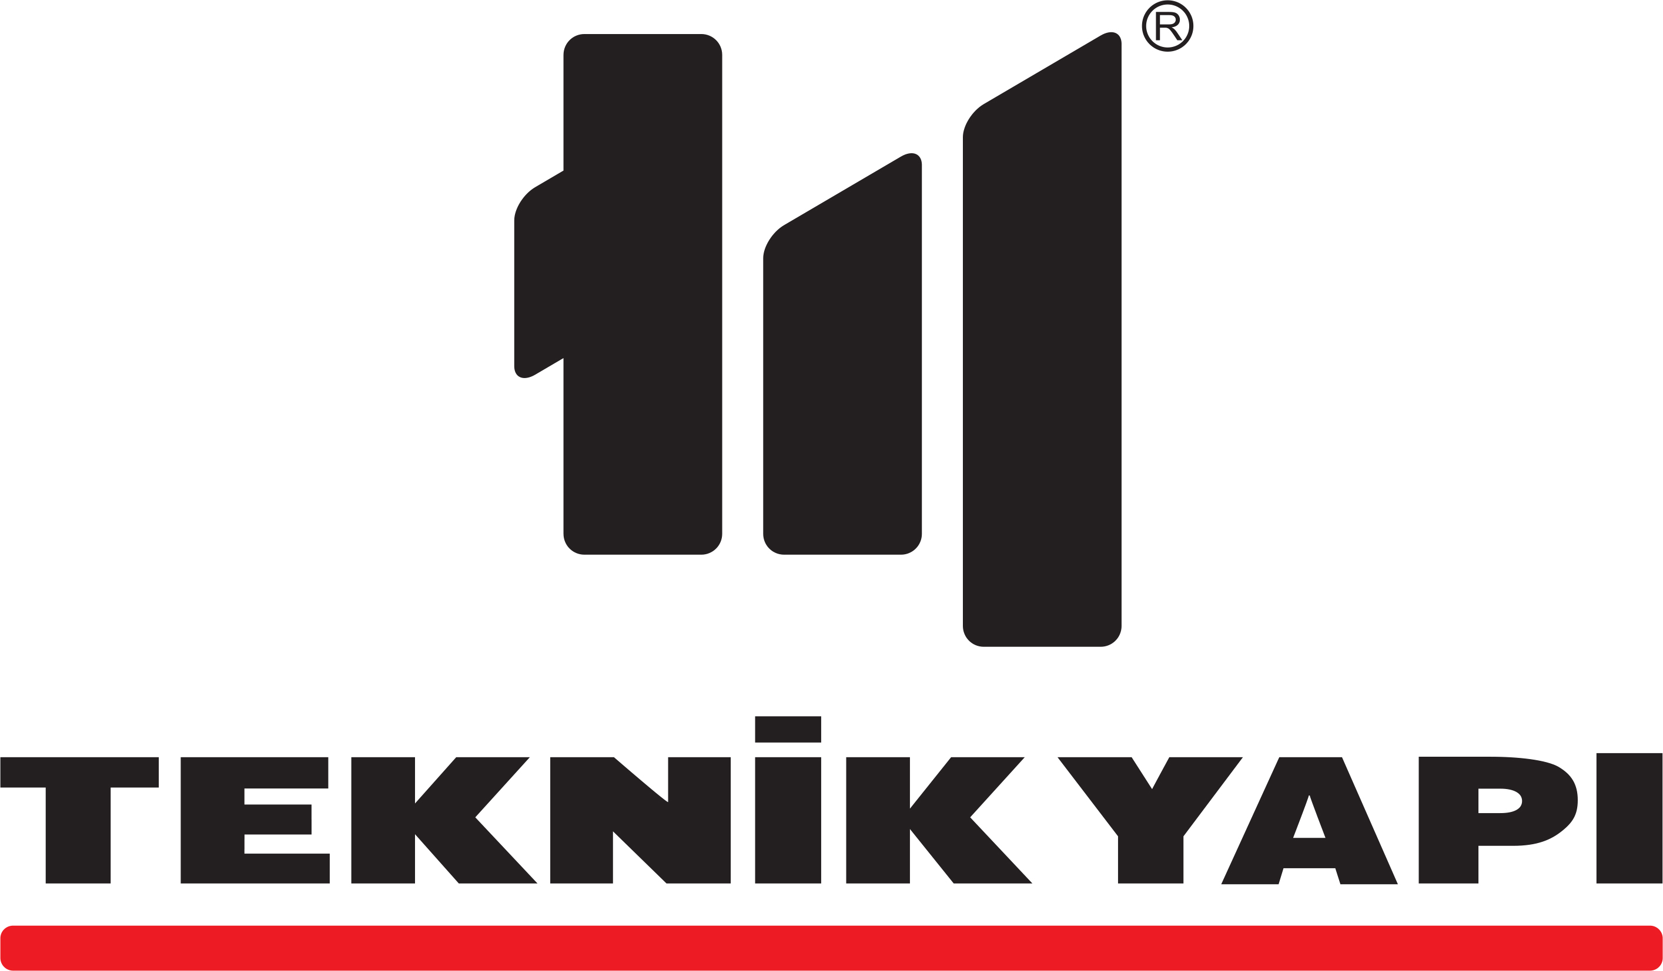
SPONSORLAR:
Ana Sponsor: TEKNİK YAPI
Sponsorlar: EVORA, DESİAD (Denizli Sanayiciler ve İşadamları Derneği), Denizli Sanayi Odası, Denizli Ticaret Odası, DENİB (Denizli İhracatçılar Birliği), Denizli Organize Sanayi Bölgesi, Denizli Ticaret Borsası, Multinet Up, Kordon Gümrük.

Bilgi Notu: TÜRKONFED: Çatısı altında 24 federasyon ve 186 dernek üzerinden 24 bin iş insanı ve 40 bine yakın şirket yer alan TÜRKONFED, üye tabanı ile toplam (enerji dışı) dış ticaretin yüzde 83'ünü, tarım ve kamu dışı kayıtlı istihdamın yaklaşık yüzde 55’ini sağlamaktadır. İstanbul, Batı Anadolu, Marmara ve İç Anadolu, Trakya, Batı Karadeniz, Orta Karadeniz, Orta Anadolu, Doğu Karadeniz, İç Anadolu, Güney Ege, Batı Akdeniz, Doğu Akdeniz, Güney Marmara, Çukurova, Doğu ve Güneydoğu Anadolu, Güneydoğu, Zafer, Doğu, Serhat, Dicle ve Fırat Sanayici ve İşadamları Federasyonu’nun yanı sıra Sektörel Dernekler Federasyonu, Moda ve Hazır Giyim Federasyonu, Yapı Ürünleri Üreticileri Federasyonu da TÜRKONFED üyeleridir. TÜRKONFED, Avrupalı KOBİ’lerin çatı örgütü olan ve 12 milyon firma ve 55 milyon çalışanı temsil eden Avrupa Esnaf, Sanatkar ve KOBİ Birliği (UEAPME) üyesidir.

TÜRKONFED Kurumsal İletişim: Hayati BAKIŞ / Genel Sekreter Yardımcısı
0 542 732 73 34 / hbakis@turkonfed.org / www.turkonfed.org / info@turkonfed.org

